Om fortælleteknik og fremstillingsformer i epikken

Fortællere

1: Alvidende fortæller
Den alvidende fortæller kaldes også for autoritær fortæller, fordi den har ubegrænset magt. Den er hævet over personerne i handlingen og kan samtidig frit bevæge sig ind i og ud af dem som i Harry Potter. Denne fortællerstemme kan skifte mellem på den ene side at være eksplicit, subjektiv og kommentere handlingen og på den anden side at dække sig ind bag personer i handlingen og være tilsyneladende objektiv. Den alvidende fortæller giver informationer til læseren om, hvordan vi skal forstå personerne og deres psykiske forhold til hinanden og verden.

2: Observerende/ Registrerende fortæller
Den registrerende fortæller kaldes også ”behavioristisk”, da der lægges vægt på registrering af personernes adfærd, handlinger og reaktioner. Vi har at gøre med en fortæller, der har begrænset magt og er tilstræbt implicit og objektiv. Den registrerende fortæller viser verden ud fra realismens ideal om at efterligne virkeligheden troværdigt. Et eksempel er Katrine Marie Guldagers novelle ”Trafikulykke” (2005), hvor læseren følger beretningen om et par i Dar es Salaam i Tanzania. Manden kører for stærkt og dræber et sort barn i trafikken, men kører bare videre hjem til deres ’hvide’ overklassehjem, som om intet var sket. Læseren efterlades med et stort spørgsmål. Fortællemåden er i sin rene form tilstræbt scenisk, den psykologiske synsvinkel er ydre, og tidsmæssigt er der medsyn. Formålet er at kunne vise handlingen objektivt. Den registrerende fortæller vil derfor ikke kommentere handlingen, men overlade tomme pladser til læseren, for at denne kan dømme selv.

3: Personbundne fortællere
Fortælleren kan være medvirkende som en del af handlingen eller bundet til en enkelt af handlingens figurer. De personbundne fortællere har dermed begrænset viden, indre syn på sig selv og ydre syn på andre personer.
- 1. personsfortælleren udtrykkes i ’jeg’-form, hvilket også kaldes jeg-fortælling, eller sjældnere i ’vi’-form. Fortælleren kan være manipulerende i sin fremstilling af det skete, og læseren skal derfor være opmærksom på, om det er troværdigt fremstillet. Fortælleren kan desuden være enten pålidelig eller upålidelig, dvs. bevidst sløre sandheden om virkeligheden, som det ofte sker i kriminalhistorier som f.eks. Pia Juuls ”En flinker fyr” (2005), hvor fortælleren selv har aktier i det fortalte og søger at lege med læserens fortolkning af de tegn, de får om mordet.
- 3. personsfortæller: Den personbundne fortæller meddeler sig i 3. person gennem en person i handlingen, som oftest hovedpersonen. Dette markeres ved et ’han’ eller ’hun’ som i Dorthe Nors’ Kantslag (2014): ”Hun havde engang fået det råd altid at høre efter, hvad en mand sagde om sig selv omkring det tidspunkt, han mærkede, at en kvinde viste dybere interesse for ham”.

Fremstillingsformer

Panoramisk: Fortællingen kan springe fra sted til sted og overskue flere ting på en gang. Jo mere panoramisk, desto færre detaljer og højere fortælletempo. Tekster, der springer i tid, har panoramisk fremstilling.

Scenisk: Den sceniske fremstilling har i sin rå form skuespillet som ideal og vil derfor følge handlingen tæt – som i en scene.

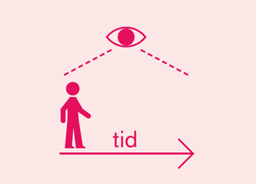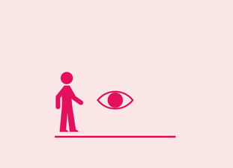
Panoramisk. Scenisk
.

Synsvinkler
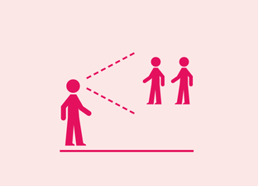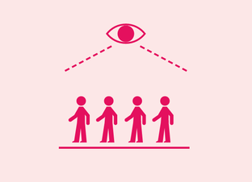
Indre synsvinkel. Ydre synsvinkel.

Indre synsvinkel: Gengiver en persons følelser og tanker. Vi ser og oplever verden gennem denne person.

Ydre synsvinkel: Gengiver en persons udseende, adfærd og handlinger. Vi har ikke adgang til personens indre, men ser snarere som et filmkamera på denne.

Skiftende synsvinkler: Synsvinklen skifter fra ydre til indre med både scenisk og panoramisk synsvinkel.

Tidsmæssig synsvinkel

- Bagudsyn: Der fortælles fra en synsvinkel senere end det fortalte.

- Medsyn: Der fortælles fra en synsvinkel, der er samtidig med tekstens begivenheder i det fortalte.

- Fremadsyn: Den fortalte tid er senere end fortælletiden.

Kilde: Susan Mose og Maja Bøtcher-Hansen: Det moderne gennembrud #MeToo, Gyldendal, online 2019. (LINK)

Fortælleteknik og fremstillingsformer
Begreber og deres definitioner

At undersøge fortælleteknik og fremstillingsformer i litterære tekster kan sammenlignes med at se på, hvordan en filminstruktør arbejder. Hun kan bruge bestemte billedbeskæringer eller zoome for at stille skarpt på personer og situationer eller klipning til at vise noget fra fortiden eller fremtiden.
En forfatter arbejder på samme måde med at organisere elementer i fortællingen. Fortælleteknik og fremstillingsformer er med til at pege det overordnede tema og fortællerholdningen. Det er altid vigtigt at overveje, hvordan iagttagelserne kan bruges til at forstå betydningen i teksten.
Fortælleteknik udpeger forholdet mellem fortællingens nutid, fortid og fremtid, og hvor tæt læseren kommer på fortællingens personer og tid. Det kan være relevant f.eks. at se på, hvordan en fortæller husker en begivenhed og fortolker den, mange år efter den har fundet sted

Fortælleteknik

Fortælletid | Fortællerens nutid.
Fortalt tid | Det tidsrum, handlingen udspiller sig i, og som ligger forud for fortælletiden.
Medsyn | Synsvinklen er placeret i fortællerens nutid, således at man som læser følger/ser begivenhederne, mens de udspiller sig. Læseren oplever at være tæt på det, der fortælles, ofte i nutid.
Bagudsyn | Læseren er på afstand af det, der fortælles. Fortælleren ser tilbage på handlingen.
Flashback | Fortælleren viser i et tilbageblik en scene i fortællingens fortid.
Flashforward | Fortælleren viser i et glimt noget, der vil foregå i fortællingens fremtid.
Forudgreb/ Foreshadowing | Når fortælleren giver et hint om, hvad der kommer til at ske.

Fremstillingsformer

Scenisk fremstillingsform | Skildring af et konkret rum med beskrivelser af konkrete detaljer og gengivelse af replikker. Læseren er til stede som fluen på væggen. Fortælleren ofte skjult, som et kamera, der zoomer ind på en situation.
Panoramisk fremstillingsform | Fortælleren giver som del af en beretning overblik over en større del af handlingsforløb, tid og rum; ligesom et kamera, der panorerer.
Beretning | Den ligefremme fortælling, hvor læseren hører om handlingsforløbet.
Beskrivelse | Detaljereret gengivelse af f.eks. personer, steder, ting.
Direkte tale eller tanke | Gengiver ordret en persons tale eller tanke, ofte i citationstegn og markeret med inquit, f.eks. ’siger hun’ eller ’tænkte han’.
Indirekte tale eller tanke | Fortælleren gengiver en persons tale eller tanke, ofte i datidsform som del af fortællerens beretning, f.eks. "Han sagde at…"
Dækket direkte tale | Nedbryder skellet mellem replik og beretning. Fortælleren gengiver replikken, men uden citationstegn og inquit og i tredje person (han/hun) og datid. Alligevel fornemmer man i gengivelsen den talendes egen sprogtone og eget ordvalg.
Monolog og indre monolog | Sammenhængende tale eller udsagn, som ofte er henvendt til den talende selv.
Stream-of-consciousness | Bevidsthedsstrøm. Gengivelse af persons tanker og associationsspring, der gengives med opløst syntaks.
Refleksion | Fortællerens overvejelser, forestillinger og argumenter.
Meta-narrativ fortællekommentar eller -vurdering | Fortællerens holdning kommer til syne, direkte som kommentar eller indirekte gennem f.eks. ironi, humor, værdiladede ord.
Kilde: Litteraturen huse

